Plezier in sport voor ieder kind, wat is daarvoor nodig?
Elke week sporten ruim twee miljoen kinderen met veel plezier, op school op de sportvereniging. Gewoon omdat ze het leuk vinden om samen te sporten, plezier te ervaren aan een spannende wedstrijd of het gevoel krijgen dat ze iets kunnen. Helaas kan niet ieder kind meedoen. Sommigen zijn motorisch niet vaardig genoeg waardoor ze niet goed mee kunnen doen of voortdurend het gevoel van falen hebben. Anderen hebben gedragsproblemen, worden bijvoorbeeld heel snel boos of snappen niet goed hoe ze samen moeten sporten. Hoe bezorg je ook deze groep kinderen plezier in sport?

Motorisch leren
Ogenschijnlijk leren alle kinderen moeiteloos lopen, fietsen, zwemmen, gooien en vangen. Echter, bij circa tien procent van de kinderen lukt het motorisch leren wat minder soepel. Ze doen er langer over om deze vaardigheden onder de knie te krijgen en hebben meer ondersteuning nodig. Door kindgerichte begeleiding en het aanbieden van een meer stapsgewijs aanbod blijkt het mogelijk te zijn om de achterstanden in te halen.
Hierbij is het belangrijk dat niet alleen het aanbod zorgvuldig uitgezocht wordt, maar dat ook de manier waarop het aangeboden wordt past bij het kind. Een passende les richt je in door activiteiten op het niveau van het kind aan te bieden (foutloos leren) en voldoende te variëren (differentieel leren). Daarnaast is het van belang om op een passende manier feedback te geven (externe focus en analogie). Hieronder lichten we deze termen toe.
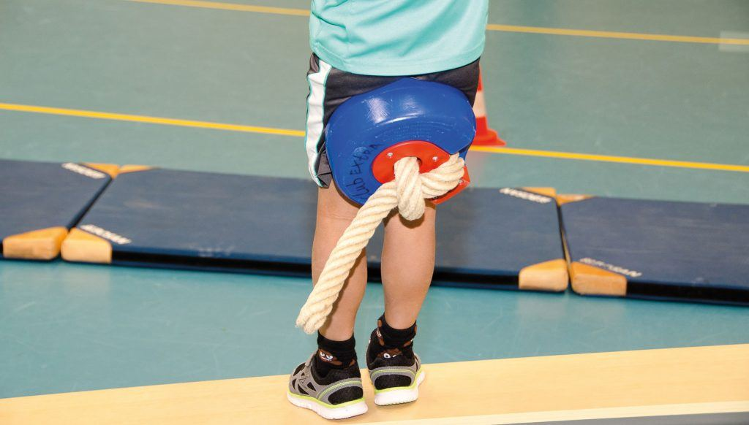

Foutloos leren
Voor het kind is het van belang om succes te ervaren. Met foutloos leren wordt de activiteit ingericht op het niveau van het kind, zodat het voor ieder kind mogelijk is om het succes te ervaren. Maak bijvoorbeeld de afstand tot het leerdoel kleiner.

Differentieel leren
Het uitvoeren van de activiteit kan met verschillende soorten materialen of op verschillende manieren. Hierdoor ontstaat een betere beheersing van de vaardigheid. De begeleider heeft bij het leren door variëren vooral een rol in het kiezen van een passende variatie bij het niveau van het individuele kind. Maak bijvoorbeeld gebruik van verschillende soorten ballen.

Externe focus
Bij externe focus is er sprake van het geven van aanwijzingen die gericht zijn op het effect van de beweging. Een voorbeeld van een aanwijzing is “probeer het plafond aan te raken”.

Analogie
Bij analogie maak je gebruik van ‘net als’-aanwijzingen waarbij je je een eenvoudige voorstelling kan maken. De aanwijzingen moeten passen bij de belevingswereld van het kind. Een voorbeeld van een aanwijzing is ‘zo klein als een balletje maken’ bij een koprol.

Gedragsmatig leren
Reeds op jonge leeftijd leren kinderen met elkaar spelen. In het begin pakken ze elkaars speelgoed af, worden boos en moet een ouder ingrijpen om de vrede te herstellen. Heel langzaam leren ze echter allerlei ‘speelregels’, zoals om de beurt en eerlijk spelen. Ze leren hun eigen spel steeds zelfstandiger reguleren. Echter bij circa 15 procent van de kinderen lukt het niet om deze ‘speelregels’ goed onder de knie te krijgen. Ze doen er veel langer over en hebben meer begeleiding nodig. Om plezierig te kunnen sporten is het voor kinderen van belang om deze vaardigheden te ontwikkelen en zich passend te kunnen gedragen in sportsituaties.
Denk hierbij bijvoorbeeld aan het reguleren van emoties of het leren samenwerken. Aandacht voor het niveau van het kind en het bieden van structuur is voor veel kinderen noodzakelijk als voorwaarde om gewenst gedrag aan te leren. Hiervoor is ondersteuning nodig tijdens het aanleren en het belonen van het gewenste gedrag zodat het kind het gedrag ook blijft volhouden.
“Voor deze kinderen is maatwerk noodzakelijk. Ik laat ze dan ook zelf meedenken over wat ze willen, hoe ze het willen en welke hulp ze van mij nodig hebben.
Vervolgens maak ik een prachtige les waarin alles past. Gegarandeerd succes.”
– Wendy, vakleerkracht

Motiverend leerklimaat
Kinderen met motorische en gedragsmatige problemen hebben veelal te maken gehad met onplezierige en weinig succesvolle ervaringen. Dit betekent dat de vanzelfsprekende motivatie om te gaan sporten niet altijd aanwezig is. Ze zullen niet zonder meer vertrouwen op een voorstel van de begeleider of op de materialen die klaarstaan in de zaal. Daarvoor hebben ze al te vaak meegemaakt dat het niet lukte, dat ze er niet bij hoorden.
De motivatie van een kind om te gaan leren (motorisch en sociaal-emotioneel) is sterk afhankelijk van drie aspecten: competentie, autonomie en relatie. Het gaat er hierbij om dat het kind het gevoel heeft de vaardigheid te kunnen en daarvoor gewaardeerd te worden. En daarnaast het idee heeft om invloed uit te kunnen oefenen op de situatie door voldoende keuzevrijheid te ervaren. Ook is het van belang dat het kind het gevoel heeft ergens bij te horen en geaccepteerd te worden door de begeleider en de groep.

Leerboek Plezier in bewegen voor ieder kind
Het leerboek ‘Plezier in bewegen voor ieder kind’ geeft begeleiders tips om invulling aan de ondersteuning te geven. Praktische handvatten om juist ook kinderen met een ontwikkelingsachterstand op motorisch en/ of gedragsmatig gebied, plezier in sporten en bewegen te geven en hun talenten te ontdekken. In het leerboek Plezier in bewegen voor ieder kind zijn ruim zestig leskaarten opgenomen. Per leskaart is een activiteit beschreven. Daarnaast vind je op iedere leskaart twee werkvensters: werkvenster motoriek en werkvenster gedrag. In de werkvensters zijn aanwijzingen voor de begeleider te vinden gericht op de specifieke activiteit en in relatie tot de eerder beschreven theorieën.
Voorbeeld leskaarten:
- Zwaaiend verplaatsen
- Knots croquet
- Glijden over een bank
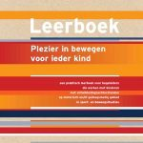
Interesse in het leerboek? Op de site van Special Heroes lees je hoe je het leerboek Plezier in bewegen voor ieder kind kan bestellen.

